对于不同的霍尔电机，或者不同的接线顺序，Hall的扇区对应角度可能会不一样，需要对当前电机的顺序进行调整，实验用的电机和Simulink里的模型不一样，因此需要对1-6扇区的角度进行排序：
Hall_Parameter_type Hall_Parameter = {
/* HaLL_AngleShift */
0.85F,
3.14159274F,
5.23598766F,
4.18879032F,
1.04719758F,
2.09439516F,
0.0F,
/* HaLL_Timer_T */
5E-5F
};
小电机及风扇负载对应的PI参数
PI_Parameter_type PI_Parameter = {
/* ID_Ki */
0.8F,

/* ID_Kp */
1.32F,

/* IQ_Ki */
0.32F,

/* IQ_Kp */
1.33F,

/* Speed_Ki */
0.00633F,

/* Speed_Kp */
0.000267F,

/* Speed_PI_OutputMax */
15.0F,

/* Speed_PI_OutputMin */
-15.0F
};
高阶滑模观测器启动仿真过程如下：
先通过开环让电机转起来，再通过无传感进行控制
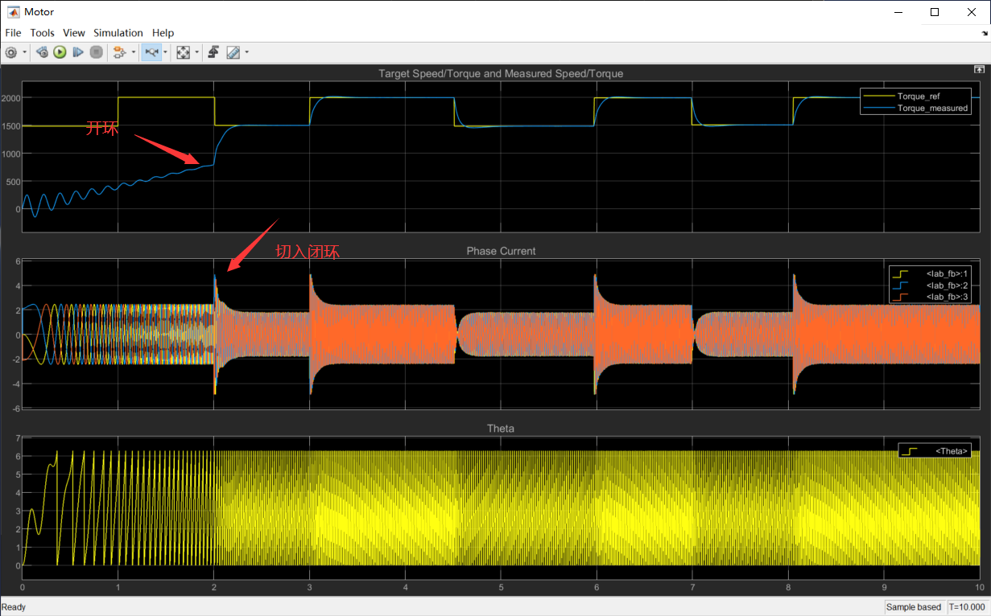

实际启动效果如下：
由于simulink模型电机的转动惯量和实际电机有区别，在切入闭环的顺间PI过调，开环到闭环的过程电流突变大

通过Simulink的UART调试模型，读取出Hall计算出来的角度和基于磁链的无传感观测到的角度进行对比如下：
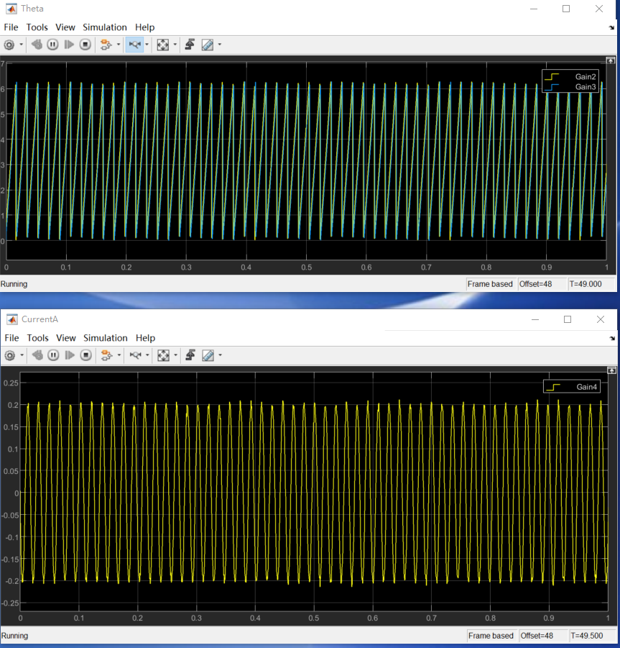

实际测试如下：
开环目标转速：800RPM
开环持续时间：2s
开环给定Iq: 3
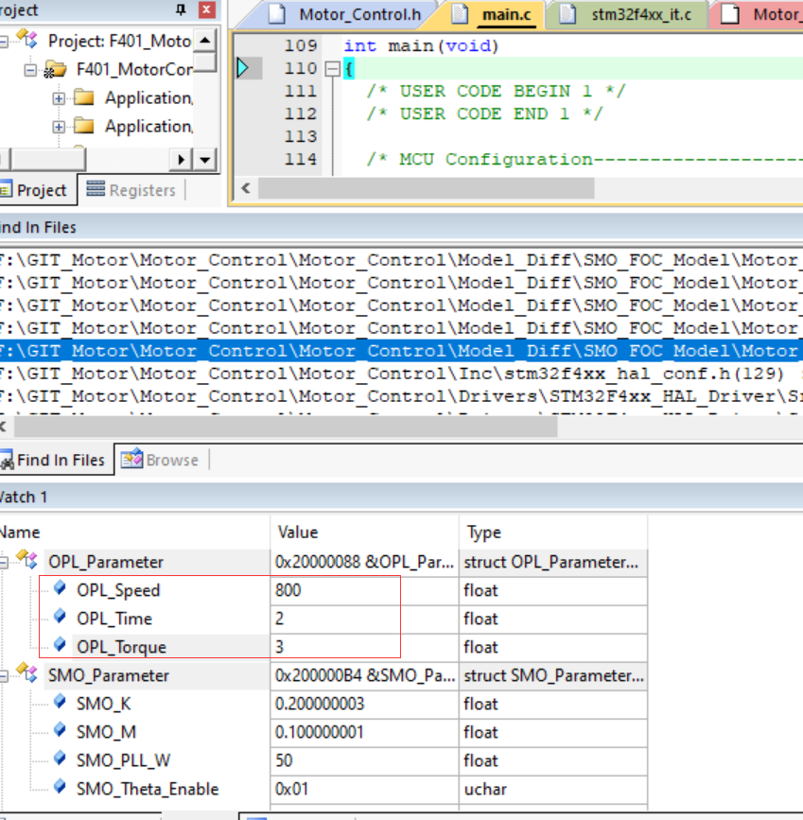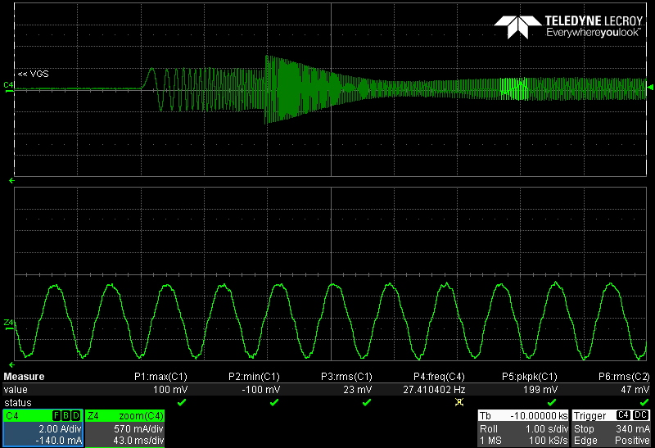
开环目标转速：0RPM
开环持续时间：0s
开环给定Iq: 0
